23. Bad Füssinger Kulturfestival:
Ein „Feuerwerk der Kultur“
zwischen den Thermen

Das Bad Füssinger Kulturfestival hat sich seit seiner Premiere im Jahr 2000 einen Spitzenplatz im Bayerischen Kulturkalender erobert und zählt heute zu den etablierten Kultur-Highlights in Niederbayern. Es bietet ein „Feuerwerk der Kultur“ und eine unterhaltsame Reise durch verschiedene Epochen und Genres.

Bad Füssing - Wenn wir singen, tanzen, ein Musikinstrument spielen oder einfach nur zuhören – Menschen spüren die Verbindung zu Tönen, Klängen und Rhythmus, wenn die Musik das Innerste berührt. Zusätzlich zu Spaß und Genuss kommt eine Prise Gesundheit. Zahlreiche Studien belegen, dass Musik auch heilend wirken kann. Jeder Mensch sollte sich möglichst häufig mit Musik umgeben, die ihm gut tut. Schnelle Lieder beschwingen und machen fröhlich, langsamere Stücke tragen zur Entspannung bei.

„Wo passt es also besser, als in einem anerkannten und beliebten Kur- und Gesundheitsort ein Kulturfestival ins Leben zu rufen, das vor allem auf musikalische Highlights und Amüsement setzt“, so Veranstaltungsleiterin Manuela Bauhuber, die seit Beginn an für die Organisation des Kulturfestivals verantwortlich zeichnet.

„Kunst und Kultur haben an sich eine herausragende Bedeutung für unsere Gesellschaft und wir erfahren gerade in diesen Zeiten eine erhöhte Nachfrage unserer Gäste. Kulturelle Ereignisse bereichern unser Leben, spenden Glück und Lebensfreude und lassen uns Abstand vom Alltag gewinnen, gerade im Urlaub und unter Freunden in fröhlicher Gesellschaft“, sagt Daniela Leipelt, Kur- & Tourismusmanagerin in Europas übernachtungsstärkstem Heilbad Bad Füssing.

Im Zeitraum vom 16. September bis 15. Oktober 2022 findet hier das 23. Bad Füssinger Kulturfestival statt und es gibt viele Gelegenheiten, die besondere Magie der Musik zu entdecken.

Der Kurort Bad Füssing an der bayerisch-österreichischen Grenze präsentiert dabei ein „Feuerwerk“ der Stars, Konzerte, Musiktheater, Kabarett und Kleinkunst auf seinen attraktiven Veranstaltungsbühnen in den Kurhäusern. Zahlreiche renommierte Künstler und Ensembles gastieren auch in diesem Jahr „zwischen den Thermen“:

Die musikalische Reise durch verschiedene Epochen und Genres reicht von Mozarts Zauberflöte, den schönsten Broadway-Musical- und Swingmelodien, von musikalischen Experimenten wie dem „Blowpop“ über ein großes Abba-Revival bis hin zur Spider Murphy Gang. Das Bad Füssinger Kulturfestival bietet neben der Musik aber auch einen spannenden Mix aus Film, Kabarett, Theater und mehr.

Eröffnet wird das Kulturfestival mit einem festlichen Galakonzert am 16. September 2022 mit hochkarätigen internationalen Musikern und Solisten. Erstmals wird sich das Ensemble „Oper im Berg Festival“ am 22. September 2022 mit seinen internationalen Künstlern aus Brasilien, Italien, USA, Japan, Russland, Deutschland, China usw. mit Mozarts Meisterwerk „Die Zauberflöte“ in klassischer Regie von Ingo Kolonerics präsentieren.

Jan Luley gehört seit Jahrzehnten zur Spitze europäischer Pianisten im klassischen Jazz. Auf seiner „Release-Tour“ wird er am 23. September 2022 erneut Station in Bad Füssing machen.

Das Freie Landestheater Bayern gastiert am 29. September 2022 mit der romantischen Lehár-Operette „Das Land des Lächelns“ in der Spielfassung von Julia Dippel und Rudolf Maier-Kleeblatt. Nicht mehr wegzudenken als Gäste beim Kulturfestival sind die Münchner Symphoniker. Sie sind am 30. September 2022 mit einem Konzert im Spielplan vertreten. Dieses Konzert wird in diesem Jahr im Großen Kursaal des Großen Kurhauses erklingen.

Unter dem Motto „a cappella in performance“ bietet das Ensemble Voices Unlimited am 1. Oktober 2022 Vokalmusik zum Schmunzeln, Zurücklehnen, Lachen und Staunen.

Die FäaschtBänkler sind begnadete Musiker, coole Hitschreiber, stimmungsvolle Entertainer und gleichzeitig „bodenständige Jungs von nebenan“. Mit ihrer volksmusiknahen Instrumentierung haben sie in den letzten Jahren auf hunderten Bühnen einen einzigartigen Popsound entwickelt: den „Blowpop“. Sie sind auf den großen Bühnen im ganzen deutschsprachigen Raum unterwegs – und am 2. Oktober 2022 auch in Bad Füssing zu Gast.

Kabarett-Liebhaber dürfen sich am 5. Oktober 2022 auf ein Gastspiel von Frankens beliebtesten Komödianten „Heißmann & Rassau“ freuen.

Mit Songs wie „Waterloo“, „Chiquitita“, „Dancing Queen“ oder „SOS“ eroberten Abba weltweit die Charts. Die Revival-Band „ABBA 99“ bringt die unvergessenen 70er Jahre und diese wunderbaren zeitlosen Hits von Abba am 6. Oktober 2022 in Bad Füssing live auf die Bühne.

Swing und Jazz war in den 1920er bis 1940er Jahren weltweit die vorherrschende Musikrichtung und die Bands brachten die Tanzflächen zum Beben. Das Original Salzburg Swing Orchestra ist, nach seinem großen Erfolg beim Kulturfestival 2019, am 7. Oktober 2022 erneut im Festivalprogramm vertreten.

In einer Broadway-Musical-Gala präsentiert ein junges Ensemble am 8. Oktober 2022 begleitet von einer Liveband Highlights und Szenen aus den Musicals „My Fair Lady“, „Cabaret“, „West Side Story“, „Jekyll & Hyde“, „Miss Saigon“ und vielen mehr.

Der Auftritt der Spider Murphy Gang im Rahmen ihrer „Unplugged Akustik-Tour“ am 14. Oktober 2022 wird ein besonderes Highlight des diesjährigen Festivals sein. Die Unplugged-Konzerte der Band gelten als ebenso dynamisch und mitreißend wie die mit elektrischen Instrumenten.

„Dem Team des Veranstaltungs ServiceCenter um Manuela Bauhuber ist es gelungen, anlässlich des Jubiläums 50 Jahre Gemeinde Bad Füssing den beliebten Opernsänger und Entertainer Gunther Emmerlich für ein gemeinsames Konzert mit dem Kurorchester zu gewinnen“ freut sich Bürgermeister Tobias Kurz. Dieses Konzert setzt am 15. Oktober 2022 schließlich den musikalischen Schlusspunkt des diesjährigen Kulturfestivals.

Nicht komplett wäre das Programm ohne ein Kindertheater für die Jüngsten. Das „Theater auf Tour“ gastiert deshalb am 21. September 2022 mit „Feuerwehrmann Sam LIVE! – Der verlorene Piratenschatz“.

Auch die Filmgalerie Bad Füssing bringt sich wieder ins Festivalgeschehen ein und zeigt die Verfilmungen von „Phantom der Oper“ (21.09.2022), „Jersey Boys“ (28.09.2022) und „West Side Story“ (12.10.2022).

Die Begleitausstellung zeigt prämierte Exponate des Wettbewerbs „Pressefoto Bayern 2021“.

Karten sichern
Karten für alle Veranstaltungen sind beim TicketService Bad Füssing erhältlich. Weitere Informationen sind auch online unter www.badfuessing.de/Veranstaltungen abrufbar. Der Kartenvorverkauf läuft bereits seit 1. Juli 2022.

„Wir freuen uns auf ein Feuerwerk der Kultur mit zahlreichen Veranstaltungshöhepunkten, die hoffentlich ohne pandemiebedingte Einschränkungen stattfinden können“, so Bürgermeister Tobias Kurz und Kur- & Tourismusmanagerin Daniela Leipelt.

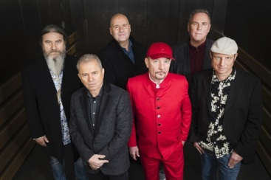

Der Auftritt der Spider Murphy Gang im Rahmen ihrer „Unplugged Akustik-Tour“ am 14. Oktober wird ein besonderes Highlight des diesjährigen Festivals sein.

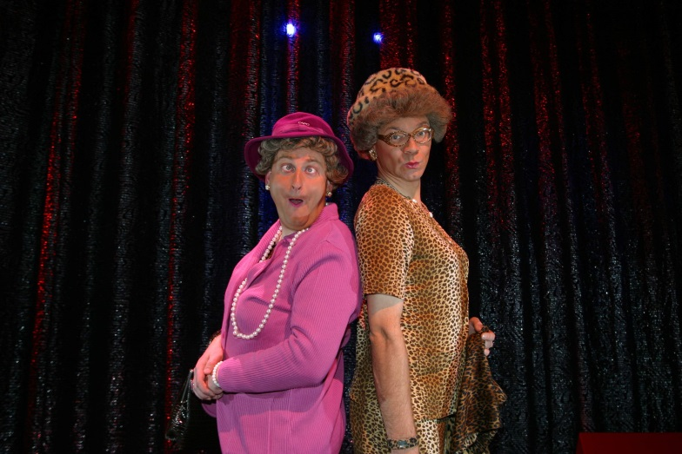

Kabarett-Liebhaber dürfen sich am 5. Oktober auf ein Gastspiel von Frankens beliebtesten Komödianten „Heißmann & Rassau“ freuen.

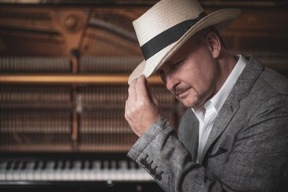

Jan Luley gehört seit Jahrzehnten zur Spitze europäischer Pianisten im klassischen Jazz.

Fotos: Kur- & GästeService Bad Füssing

